Билет 7. Практическое задание. Социально-экономическое развитие БССР во второй половине 1940-х – 1980-ые гг.

Используя представленные материалы, ответьте на вопросы:

1. Какие отрасли промышленности развивались в БССР во второй половине 1940‒первой половине 1960 гг.?
2. Определите процесс, который свидетельствует о социально-экономических и демографических изменениях. Дайте ему определение.
3. На основании источников определите, в каком важном процессе, связанном с увеличением производства зерна в СССР, принимали участие представители БССР?
4. О формировании какого общества свидетельствуют данные всех приведенных источников? Определите название общества, которое было закреплено в Конституции 1977 г. в сфере социально-экономического и общественного развития.

Источник I

№ | Предприятие | Выпускаемая продукция
1. | Минский автомобильный завод | Автомобили-самосвалы МАЗ-205
2. | Минский тракторный завод | Колесные тракторы «Беларусь»
3. | Белорусский автомобильный завод в Жодино | Самосвалы БелАЗ
4. | Солигорский калийный комбинат | Калийные удобрения
5. | Светлогорский завод искусственного волокна | Кордная нить
6. | Гродненский азотно-туковый завод | Азотные удобрения

Источник II

«За период 1959‒1965 гг. в БССР почти 2,7 млн. человек улучшили свои жилищные условия за счет строительства крупноблочного и панельного строительства. В эти годы в Беларуси появились новые благоустроенные города: Солигорск. Новополоцк, Светлогорск».

Источник III
Свидетельство к медали «За освоение целинных земель»

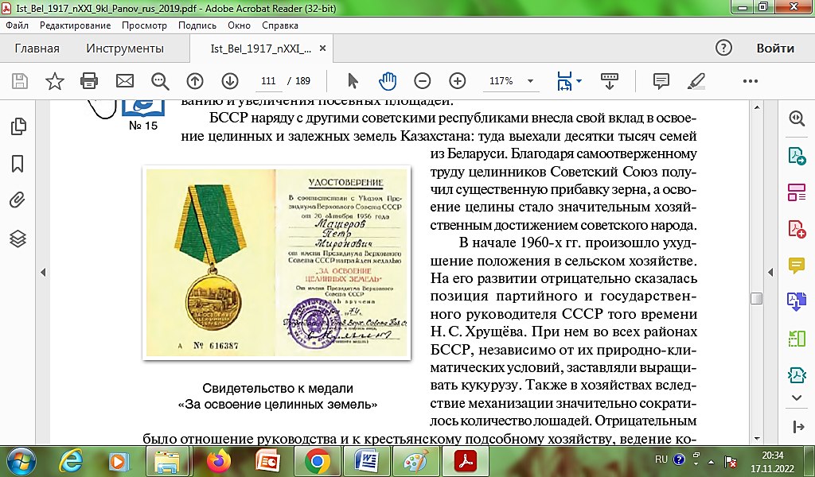

Ответы:
1. Развитие машиностроения и нефтехимической промышленности. Курс на опережающий рост тяжелой промышленности
2. Шел процесс улучшения условий жизни людей, прежде всего связанный с обеспечением их жильем – строительства «хрущёвок». Строятся новые промышленные центры – молодые города. Начался процесс активной урбанизации
3. Освоение целинных и залежных земель в Казахстане, в котором участвовала и молодежь Беларуси
4. Во второй половине 1940‒1960гг. постепенно формируется индустриальное общество

